DECLARATORIA DE INEXISTENCIA

LA ALCALDÍA MUNICIPAL DE ZACATECOLUCA, COMUNICA A LA POBLACIÓN EN GENERAL, LO SIGUIENTE:

Se declara INEXISTENTE las Tablas de Plazo de Conservación Documental, no obstante se aclara que está en proceso de elaboración, en base a los lineamientos emitidos en el Diplomado de Gestión Documental y Archivo, coordinado por ISDEM y el Instituto de Acceso a la Información Pública, al concluir este proceso, se publicará para su consulta, de una manera oportuna y veraz.

No habiendo más que hacer constar, y para constancia firmo y sello la presente declaratoria de inexistencia. En la ciudad de Zacatecoluca, a los 28 días del mes de abril de 2020.

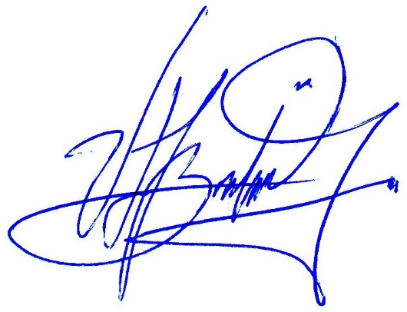

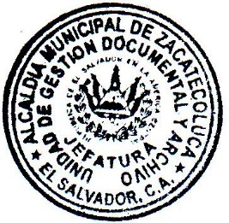

Sr. Vladimir Ernesto Franco Barahona
Jefe de Gestión Documental y Archivo

